现代中古风
- 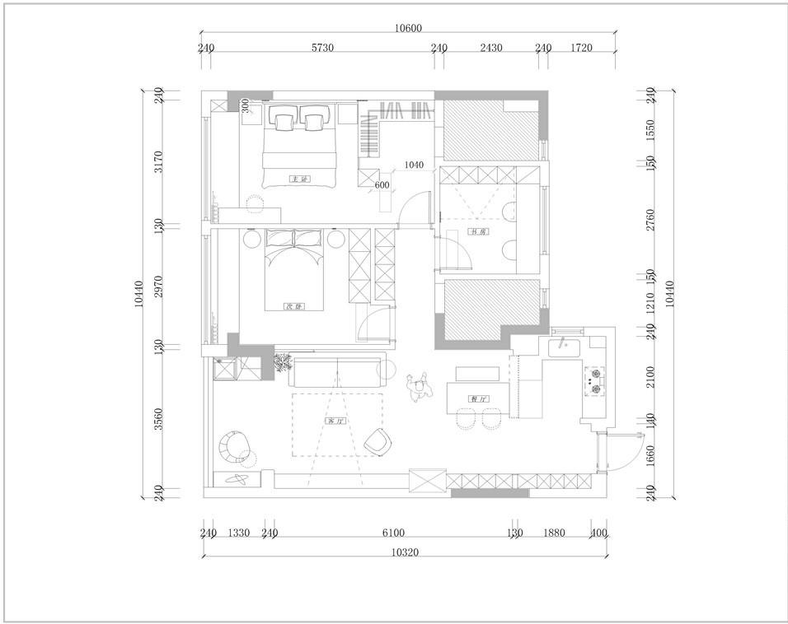
- 玄关

- 入户由甜甜的奶油白填充，玄关柜底部留空放置鞋履，中部加入胡桃木材质柜格，为轻盈的柜体添上了视线的聚焦点，亦为屋内的调质埋下伏笔。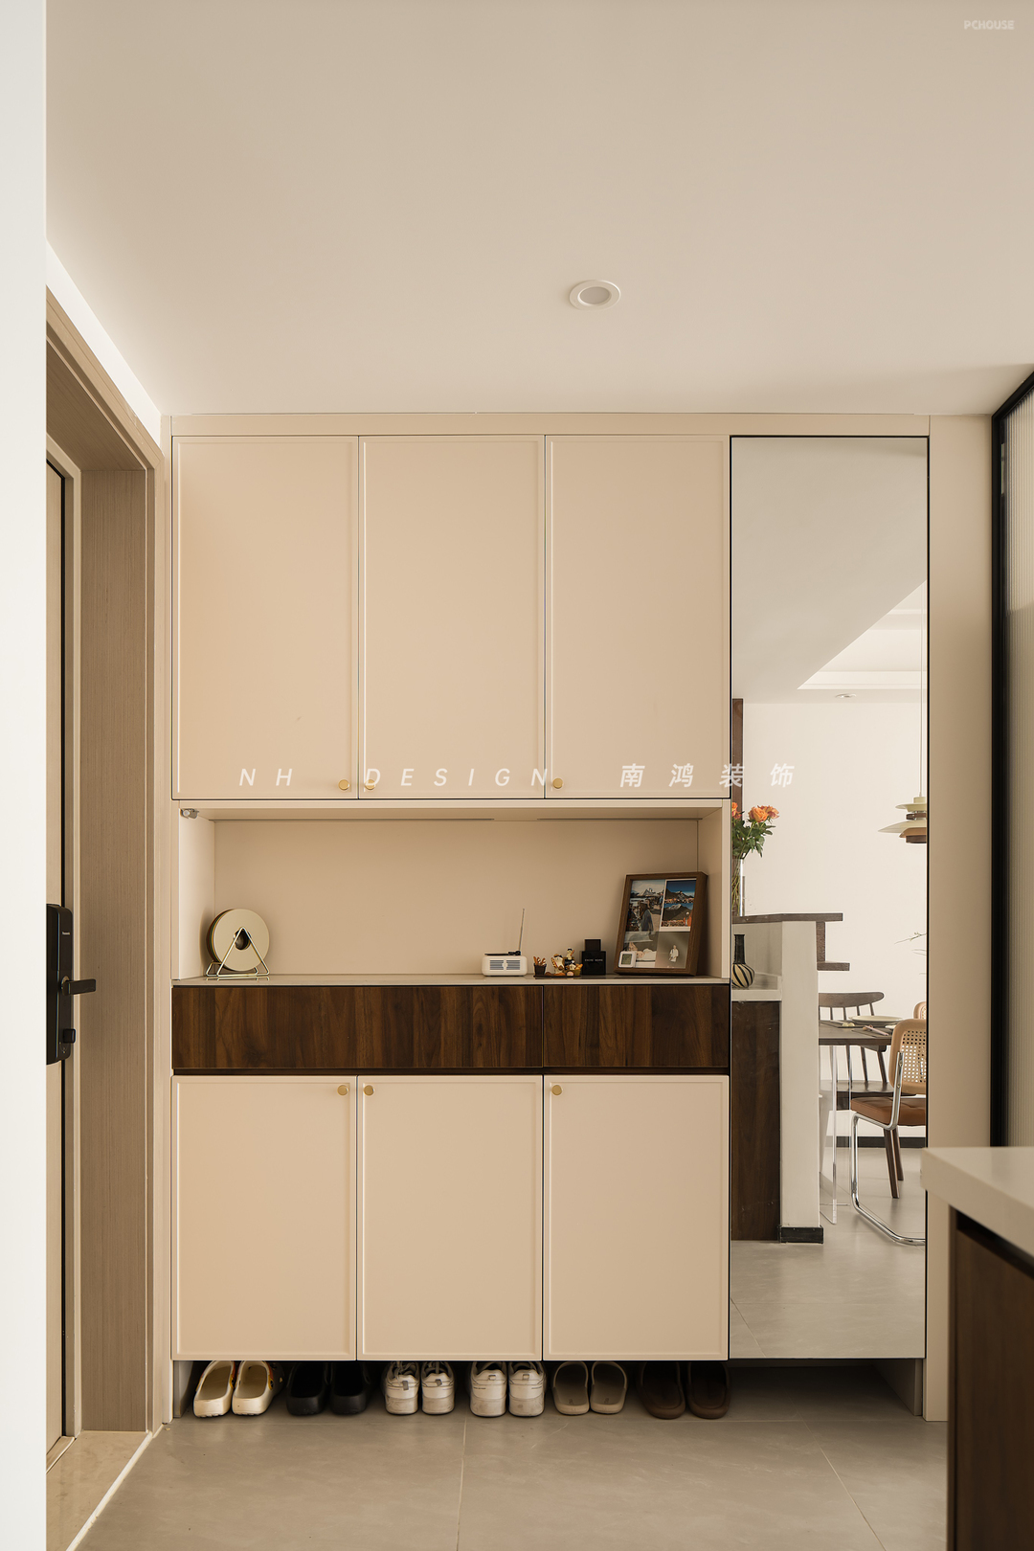客厅

- 空间利用留白和木质、皮艺、绿植的搭配，抛却繁复的装饰负担，漫开久居不厌的愉快家景。
- 沙发用半墙色拉伸简单的层次，阳台置入洗衣机和烘干机，协调功能性与美学力。
- 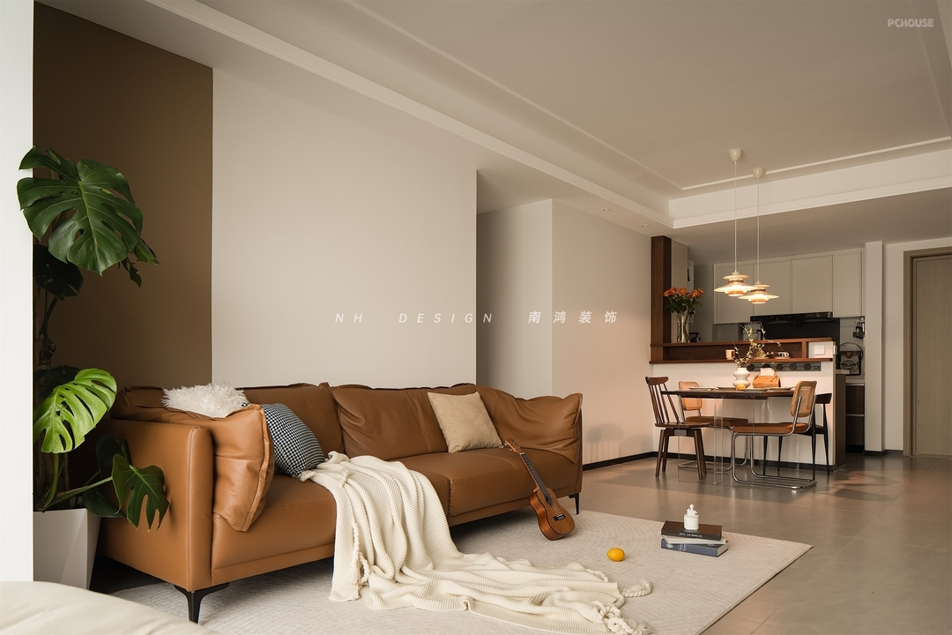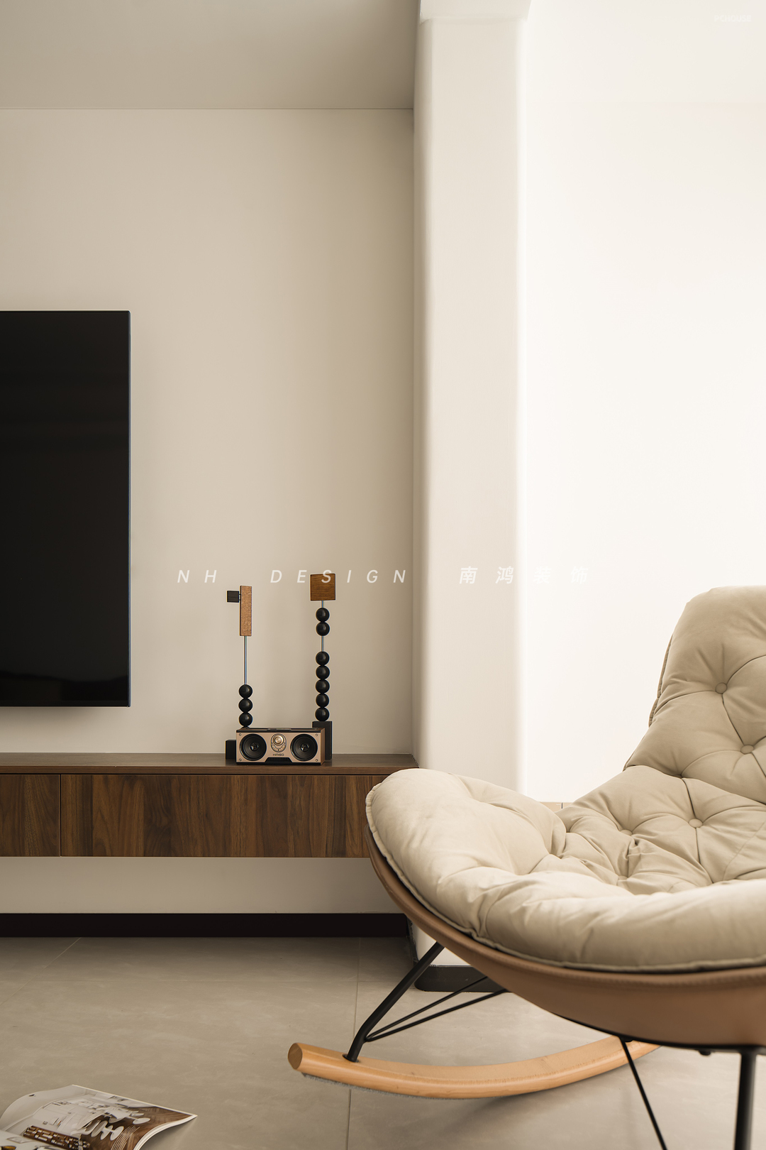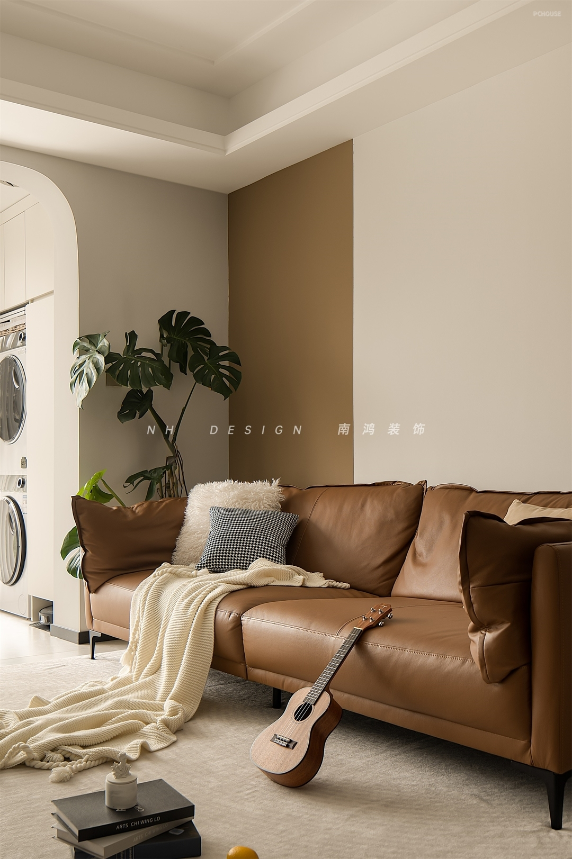
- 开放式厨房打造U型动线，冰箱外移过道，厨电嵌入柜体，节省了大量台面操作空间，释放出转身腾挪的活动余裕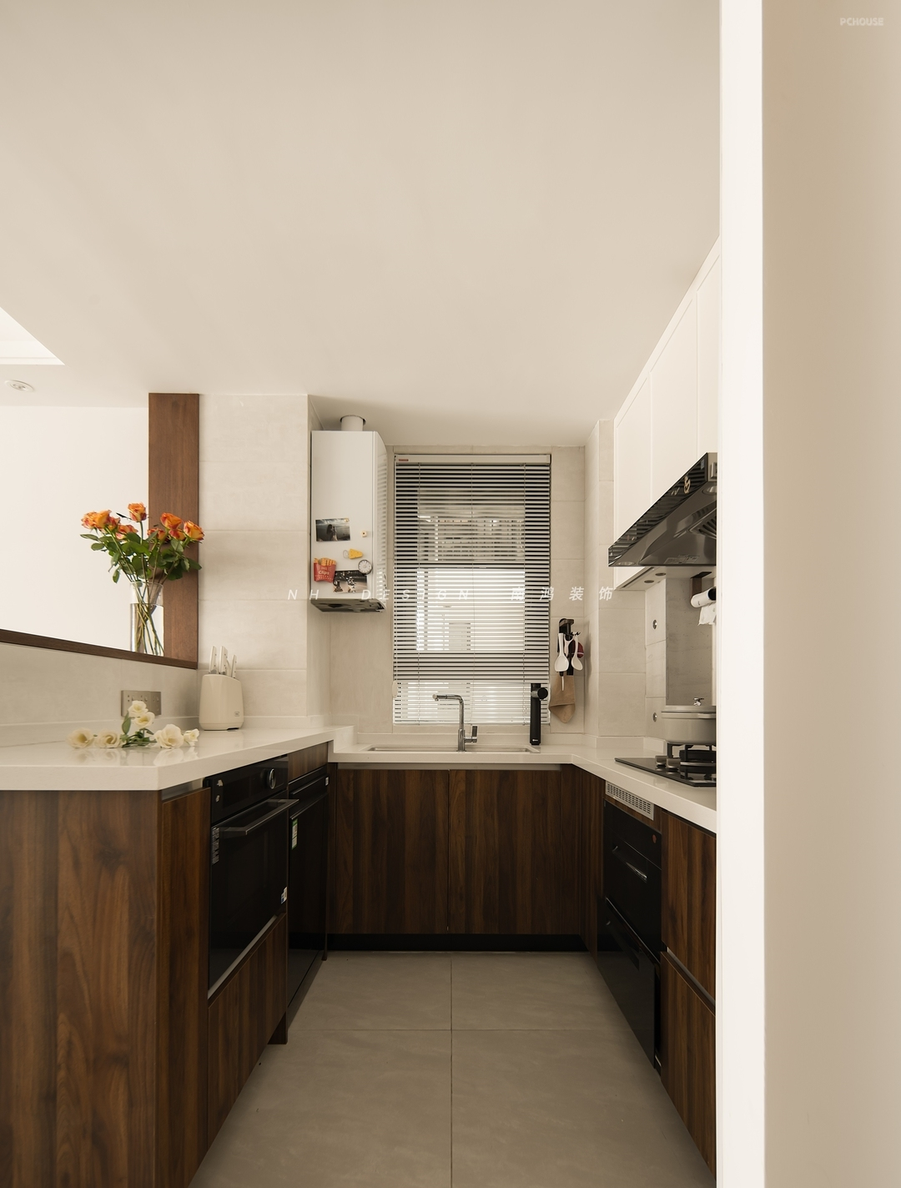透明感落地方桌，搭配形态、材质多样的餐椅，温馨中衍生趣味。两盏飞碟吊灯打下暖融光晕，推展出日式居酒屋般的情调氛围。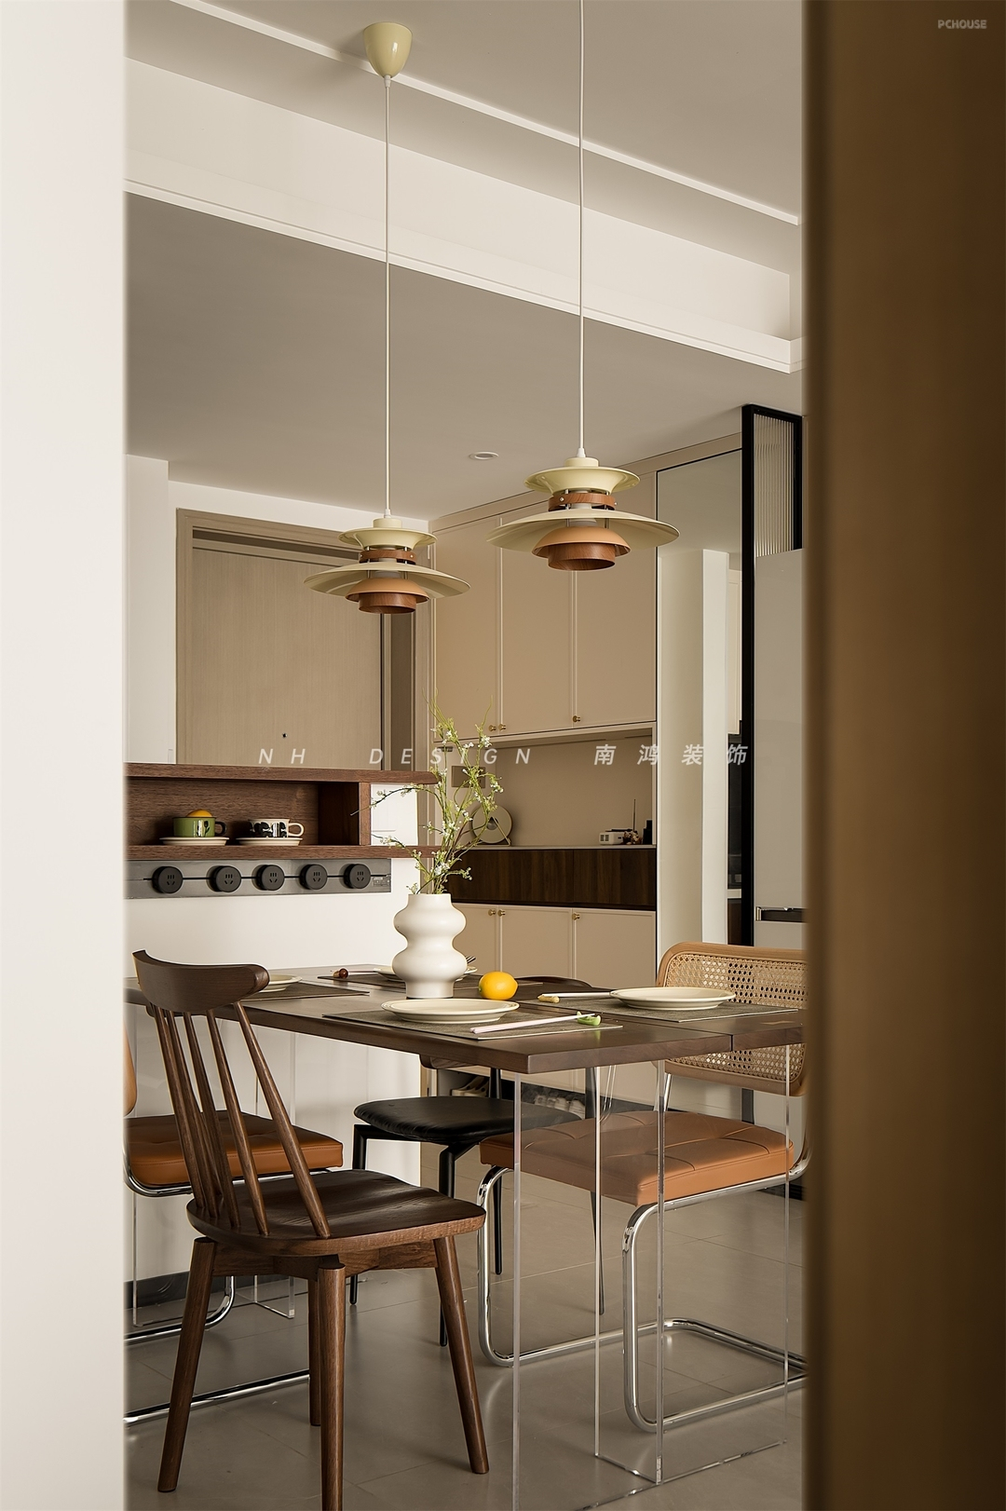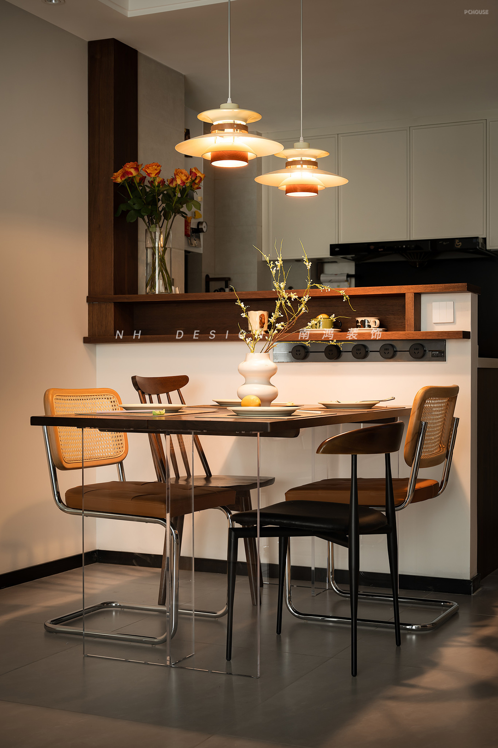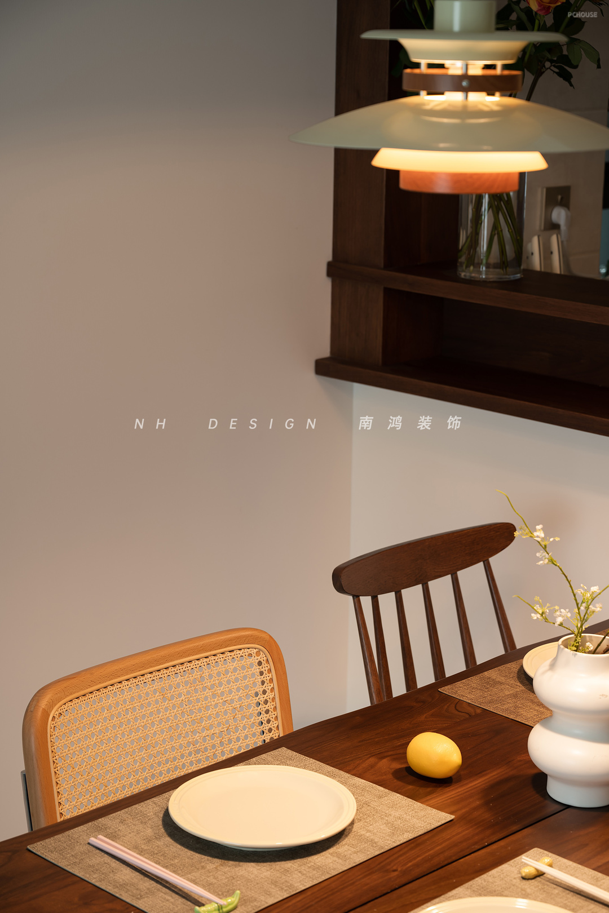
- 时光的笔触延伸至卧室，古朴的木与柔润的白，演绎慵懒松弛的悠闲氛围，调和出惬意与安然。

- 衣帽间区域则用灵活、模块式的柜体设计脱离常规思维束缚，推展出观察空间内外的新视角，带来新鲜感和趣味感。

- 次卧以暖色为基底，在软装上给予亮点，黑色质感元素、几何线条的使用，冲淡暖色的甜柔而增添更多理性的冷感，呈现中古风独有的气质。